Лабораторная работа 13

Гурина Кристина, 3 вариант

**А. Определить в БНФ понятие «строка_символов»**

<буква> ::= a | b | c | d | e | f | g | h | i | j | k | l | m | n | o | p | q | r | s | t | u | v | w | x | y | z

<цифра> ::= 0 | 1 | 2 | 3 | 4 | 5 | 6 | 7 | 8 | 9

<символ> ::= ! | @ | # | % | ^ | & | * | , | . | ; | ’ | + | -

<конец строки>::="\0"

<строка символов> ::= {<буква>|<цифра>|<символ>|<строка символов>}<конец строки>

a.

G – порождающая грамматика языка

Т- множество терминальных символов

N – множество нетерминальных символов

P – множество правил (или продукций) грамматики,

S – начальный символ грамматики.

G ( { 0 , 1 , 2 , 3 , 4 , 5 , 6 , 7 , 8 , 9, a , b , c , d , e , f , g , h , i , j , k , l , m , n , o , p , q, r , s , t , u , v , w , x , y , z , ! , @ , # , % , ^ , & , * , , , . , ; , ’ , + , - }, {S, T, F}, Р, S)

Правила P:

S→T

T→F | TF //Т множество символов

F → 0 | l | 2 | 3 | 4 | 5 | 6 | 7 | 8 | 9 | a | b | c | d | e | f | g | h | i | j | k | l | m | n | o | p | q | r | s | t | u | v | w | x | y | z | ! | @ | # | % | ^ | & | * | , | . | ; | ’ | + | -

c.

1)S →T →TF →TFF →FFF →4FF →47F →47w (левосторонний вывод)

2)S→ T →TF →Tw →TFw →T7w →F7w →47w (правосторонний вывод)

Ответить на следующие вопросы:

- дайте определение формальной грамматике G ;

Способ задания языка называется грамматикой этого языка. **Формальная** грамматика — это математическая модель грамматики, описанная в рамках какой-то синтаксической теории.

- поясните обозначение α ⇒ β и α ⇒ β * для цепочек символов α и β ;

α порождает β

- что такое язык L(G) порождаемый грамматикой G ?

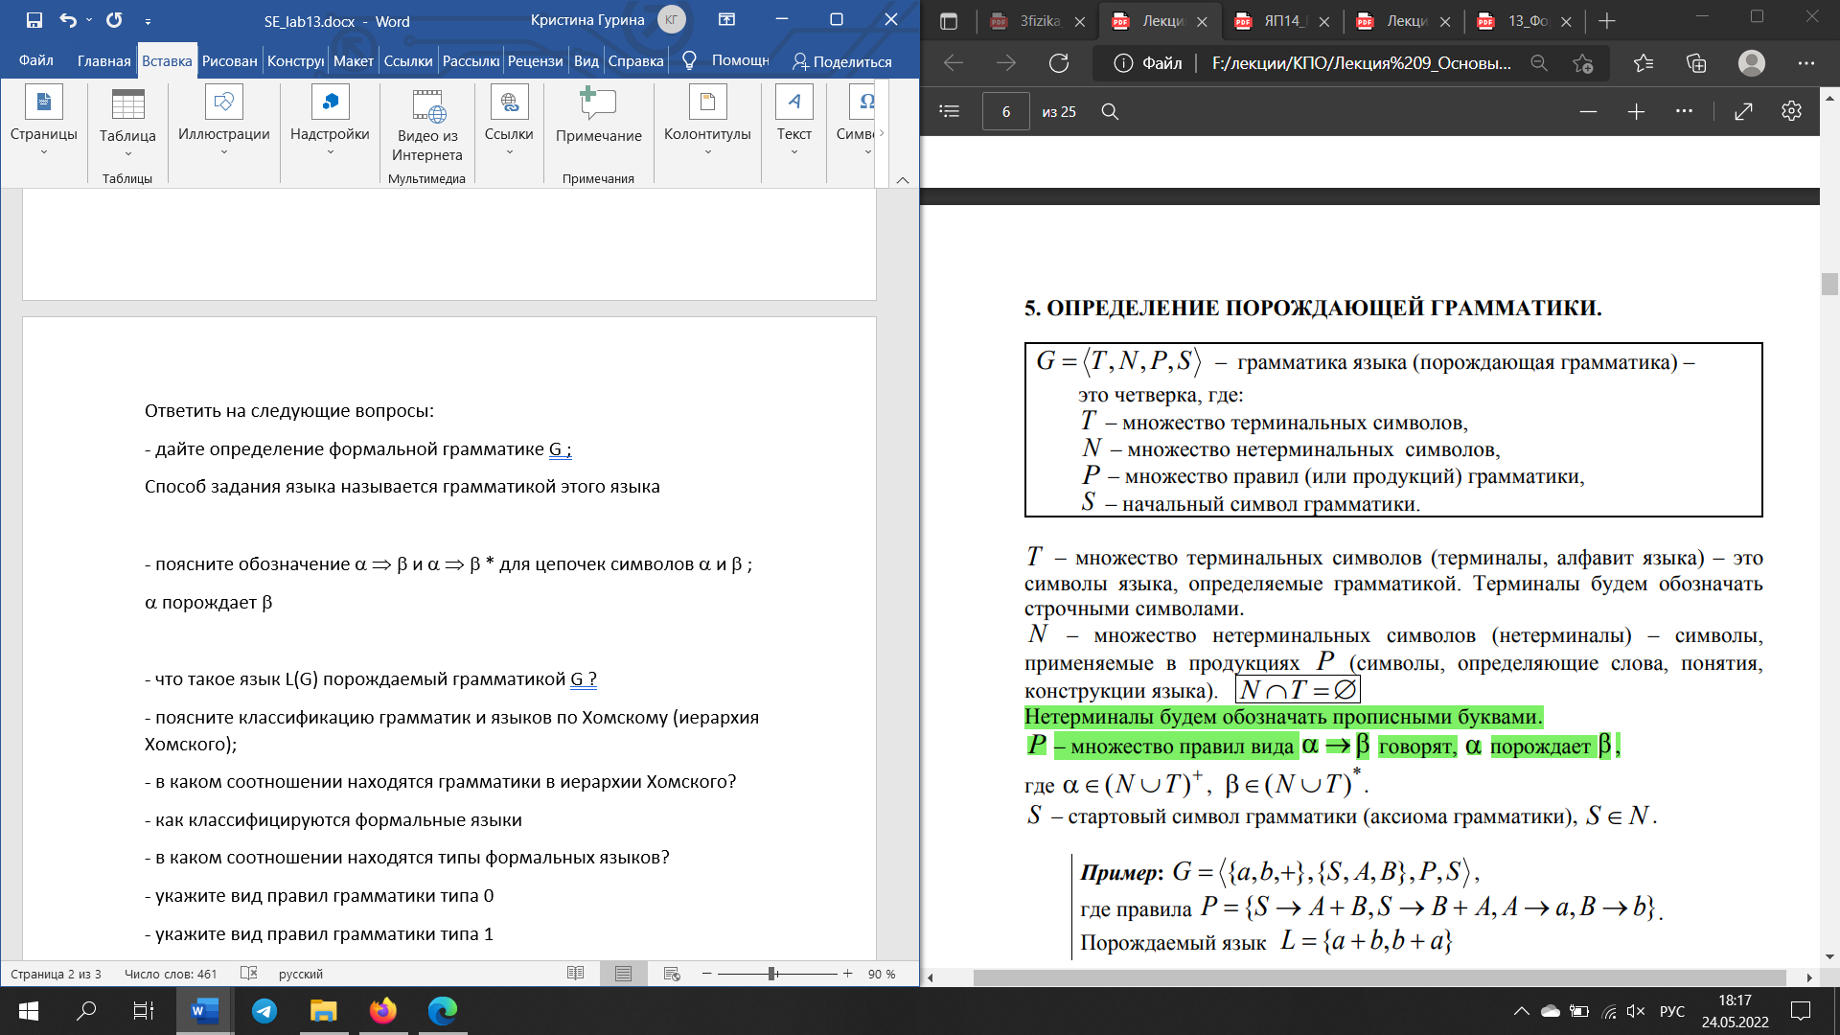

- поясните классификацию грамматик и языков по Хомскому (иерархия Хомского);

Иерархия Хомского — классификация формальных языков и формальных грамматик, согласно которой они делятся на **4** типа по их условной сложности

- в каком соотношении находятся грамматики в иерархии Хомского?

a) любая регулярная грамматика является контекстно-свободной грамматикой;

b) любая контекстно-свободная грамматика является контекстно-зависимой грамматикой;

c) любая контекстно-зависимая грамматика является грамматикой типа 0.

- как классифицируются формальные языки

Формальные языки классифицируются по типу порождающих их грамматик.

**Типы грамматик по Хомскому** обозначают: тип 0, тип 1, тип 2 и тип 3.

- в каком соотношении находятся типы формальных языков?

a) каждый регулярный язык является контекстно-свободным языком, но существуют контекстно-свободные языки, которые не являются регулярными;

b) каждый контекстно-свободный язык является контекстно-зависимым, но существуют контекстно-зависимые, которые не являются контекстно-свободными.

c) каждый контекстно-зависимый язык является языком типа 0.

- укажите вид правил грамматики типа 0

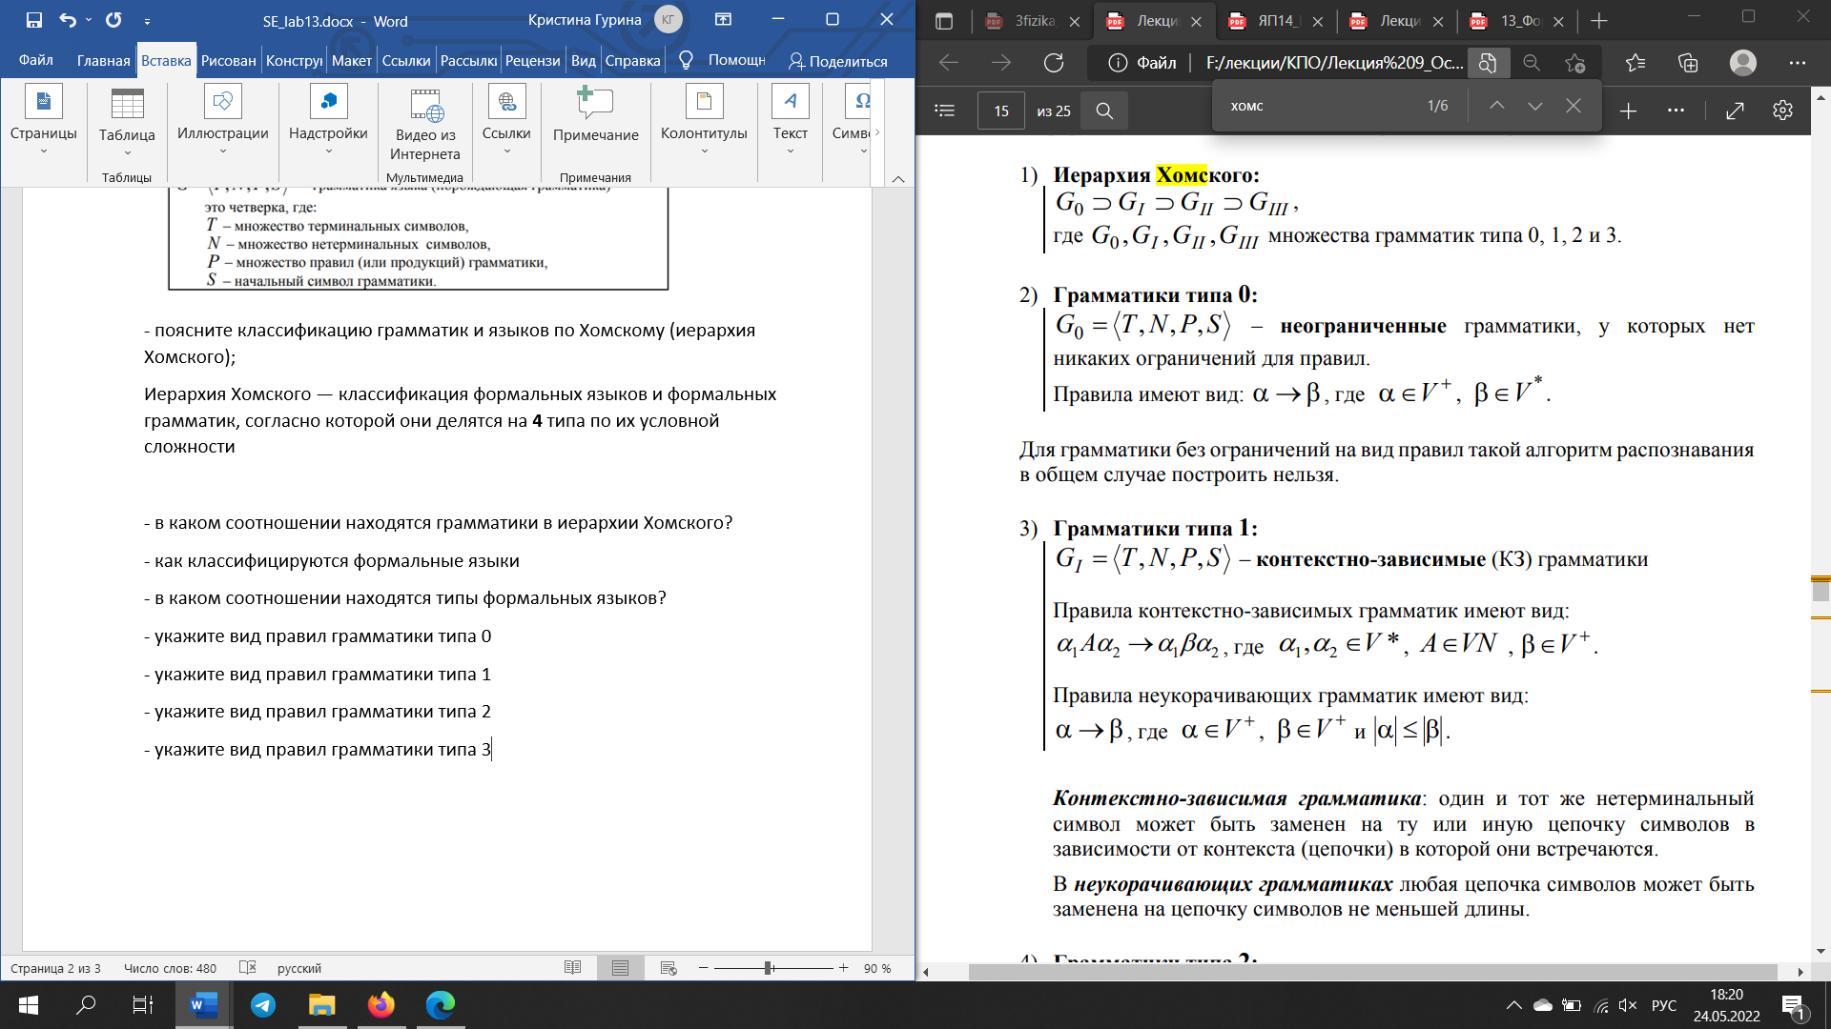

- укажите вид правил грамматики типа 1



- укажите вид правил грамматики типа 2

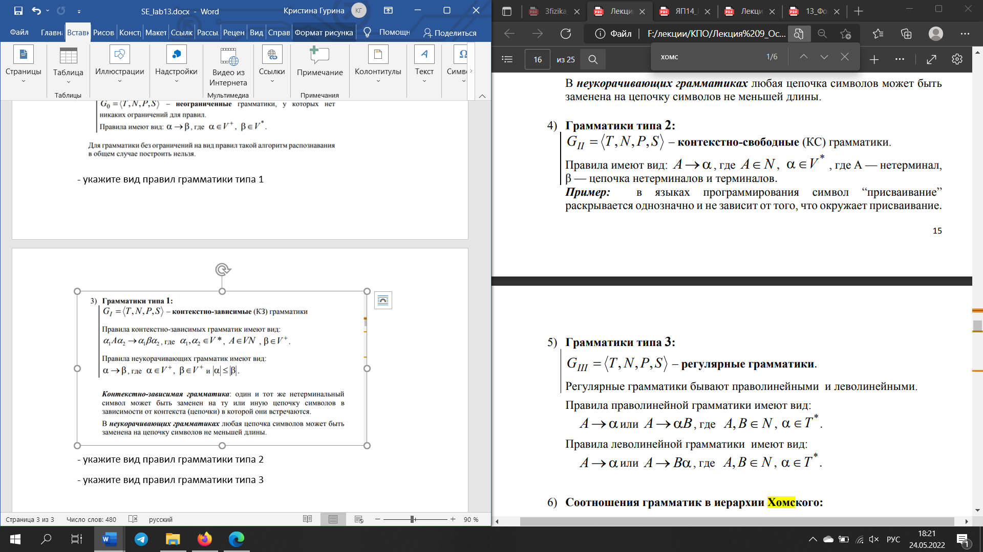

- укажите вид правил грамматики типа 3





b.

